Miércoles
29
de junio

Preescolar
Educación Física

Los retos y yo

Aprendizaje esperado: propone distintas respuestas motrices y expresivas ante un mismo problema en actividades lúdicas.

Énfasis: selecciona acciones motrices basadas en el reconocimiento de sí mismo.

¿Qué vamos a aprender?

Resolverás diferentes retos con la ayuda de las habilidades que has adquirido.

Usarás tú creatividad jugar y aprender.

Recuerda que para realizar estas actividades debes usar ropa cómoda y despejar el lugar donde realizarás de objetos que pudieran caer y lastimarte, no olvides estar acompañado siempre de un adulto, él o ella podrán ayudarte a desarrollar las actividades y a escribir las ideas que te surjan.

El material que necesitas es:

1 hoja de papel reciclado.
1 cubeta pequeña o contenedor de plástico.

Resolverás diferentes retos con la ayuda de las habilidades que has adquirido, y en todos los juegos utiliza tu creatividad, para poner a prueba estas habilidades vas a iniciar con una hoja de papel.

¿Qué hacemos?

Actividad 1

¿Qué actividades o juegos puedes hacer con una hoja?

Puedes lanzarla con una mano, con las dos, también, puedes caminar con la hoja sobre una parte del cuerpo y transportarla o ponerla en el piso y saltar junto a ella. Conviértela en una pelota, como ya lo has hecho antes, incluso puedes correr alrededor de la hoja.

Actividad 2

Realiza el siguiente reto, intenta que la pelota de papel entre en la cubeta. Acomódate enfrente de la cubeta, lo más lejos posible.

¿Como podrías hacer que la pelota entre en la cubeta? Puedes lanzarla con tú mano derecha, ¿Qué pasará si lo haces con la mano izquierda?

Para que sea más divertido puedes rodar como tronco antes de lanzar la pelota.
Hasta puedes hacer estas actividades en pareja, pide a quien te acompaña que las realice contigo, que levante la cubeta, con las manos y tú lanza la pelota para que la otra persona la atrape con la cubeta.

Actividad 3

Un reto más difícil. Patea la pelota para que entre en la cubeta.

Con supervisión y ayuda de un adulto, usa un palo de escoba, lo colocas encima de las dos cubetas, también usa las pelotas pequeñas de calcetín y hojas de papel.

Con mucho cuidado salta por arriba del palo de escoba y lleva las pelotas pequeñas hacia el otro lado.

Actividad 4

Derriba algún objeto con las pelotas, crea muros de cartón, los puedes crear con los costados de cajas de cartón, pide a quien que te acompaña que te apoye en buscar cajas.

Imagina que tienes puentes, créalos doblando los cartones, y las pelotas son los carritos. El reto será que los carros pasen a través de los puentes.

Has terminado con los ejercicios, acomoda todo el material que utilizaste y no te olvides de lavarte las manos y tomar agua.

Para concluir con esta sesión recuerda que usaste tú creatividad para resolver retos, con diferentes materiales que te permitieron jugar y aprender.
¡Buen trabajo!

Gracias por tu esfuerzo.

Para saber más:
Lecturas

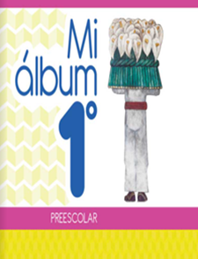
https://libros.conaliteg.gob.mx/20/K1MAA.htm

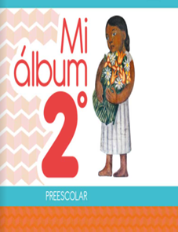
https://libros.conaliteg.gob.mx/20/K2MAA.htm

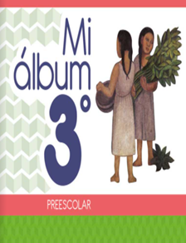
https://libros.conaliteg.gob.mx/20/K3MAA.htm

